КАК РАБОТАТЬ НА ПОРТАЛЕ

Персональный мини-сайт

Создать свой персональный мини-сайт на nsportal.ru очень просто. Достаточно зарегистрироваться и мини-сайт создастся автоматически.
На мини-сайте можно разместить свое портфолио. Если у Вас уже есть готовые тексты и фотографии, то это займет не более часа.
И, разумеется, Вы сможете получить Свидетельство о публикации и Сертификат о создании сайта!
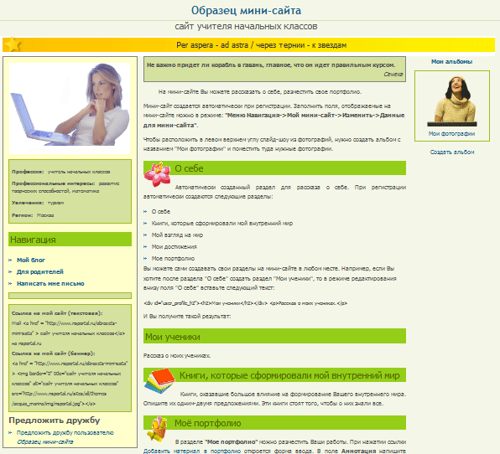

Сайт школы, детского сада, класса, кружка...

Зарегистрированные пользователи могут создавать сайты образовательных учреждений, где можно рассказать о своей работе, добавлять новости и объявления, создавать обсуждения и фотоальбомы.
На сайтах образовательных учреждений можно создавать сайты классов, групп, кружков и т.д. Для этого надо на главной странице сайта образовательного учреждения нажать ссылку «Создать сайт класса, группы, кружка...».
Сотрудники, создавшие мини-сайты в нашей социальной сети, могут добавить свой мини-сайт в список сайтов сотрудников школы.

Персональный блог

Блог - интернет-дневник, где автор публикует свои размышления о важных для автора событиях или темах. Читатели могут комментировать и обсуждать эти статьи, высказывать свои мысли. Все это часто перерастает в интересные дискуссии.

Группы (сообщества)

Группы по интересам (сообщества) - основа социальных сетей, создаются для тесного общения на общие темы. Это хорошая возможность построить свой круг общения. Группа может иметь свои фотоальбомы, опросы, новостную ленту, библиотеку учебно-методических материалов и т.д. На основе расширяемой функциональности групп можно создавать большие образовательные проекты.

